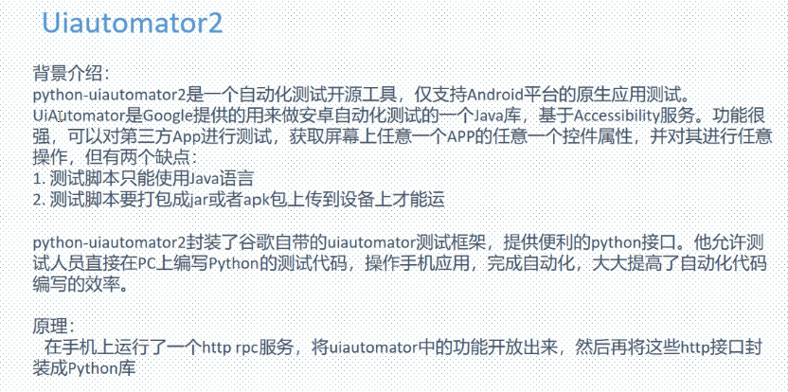

闭坑：

https://blog.csdn.net/lkm564513278/article/details/105509211?spm=1001.2101.3001.6650.5&utm_medium=distribute.pc_relevant.none-task-blog-2%7Edefault%7EBlogCommendFromBaidu%7ERate-5-105509211-blog-106245019.235%5Ev35%5Epc_relevant_increate_t0_download_v2&depth_1-utm_source=distribute.pc_relevant.none-task-blog-2%7Edefault%7EBlogCommendFromBaidu%7ERate-5-105509211-blog-106245019.235%5Ev35%5Epc_relevant_increate_t0_download_v2&utm_relevant_index=6

元素定位工具：

<https://blog.csdn.net/lkm564513278/article/details/105511411>

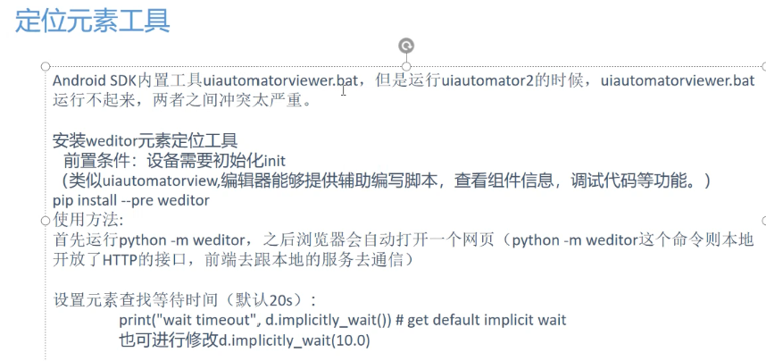

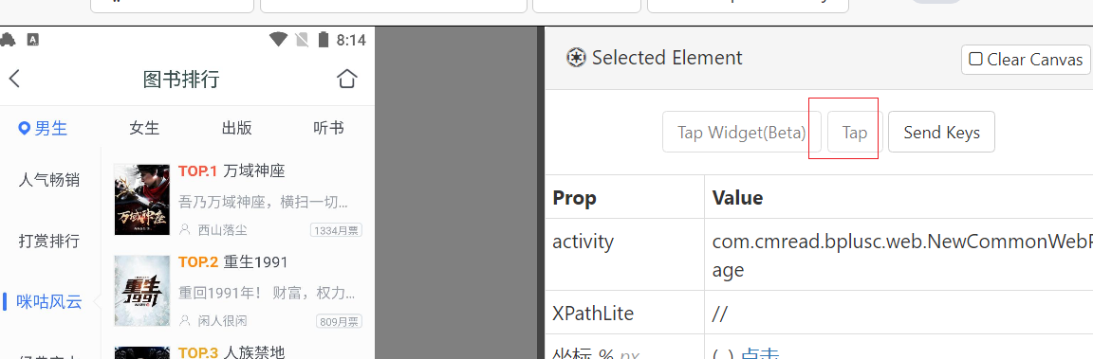

123

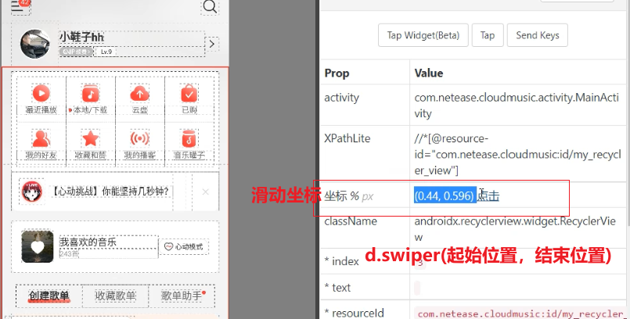

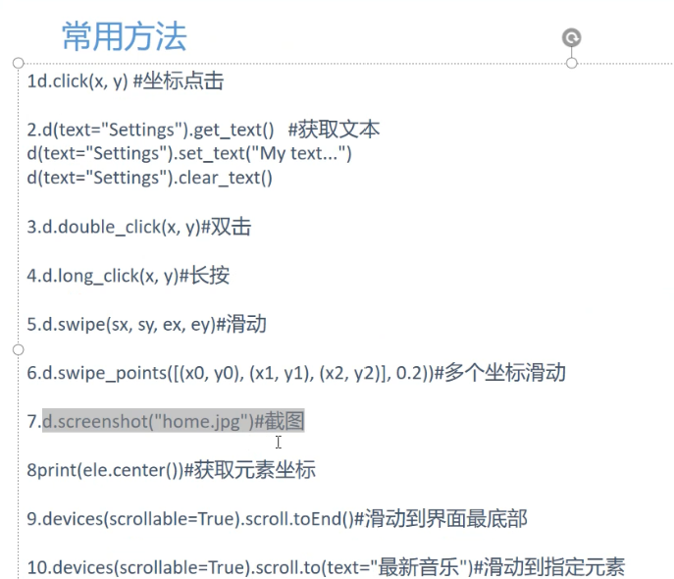

**元素等待**

全局: #设置元素查找等待时间 (默认20s)#devices.implicitly_wait(10.0)#devices.click_post delay=i #全局设置，每次操作休眠1s

#元素如果存在，就点击，不存在，其他的操作，#判断元素是否存在，等待元素指定时间

1.#exists 返回Bool值

2.显式等待时间，exists(timeout=10)特定的时间内出现，返回Bool值3.如果出现 (设定等待时间) 就点击，不出现就当没有发生过,继续执行下面的代码click exists() 返回Bool值

#ele=devices(text='每日推荐) #定位到一个元素#print(ele.exists)

#print(ele.exists(timeout=10))

#print(ele.click exists(5))

#devices(text=歌单').click()